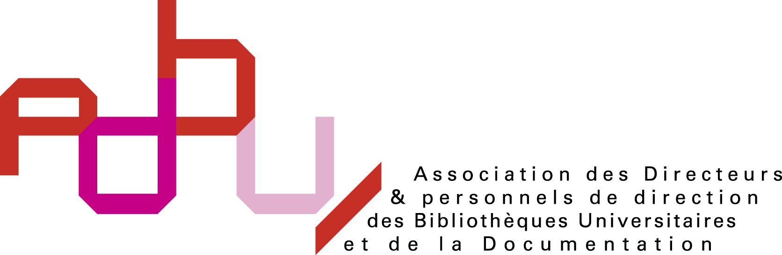

La numérisation des œuvres du domaine public
doit permettre leur libre accès à tous

L’annonce, le 15 janvier 2013, par le Ministère de la Culture et de la Communication, d’accords entre la BnF et trois sociétés, conclus dans le cadre d’un appel à partenariat public-privé lancé le 5 juillet 2011, suscite interrogations et désapprobations.

Avec la société ProQuest, il s’agit de 70 000 livres imprimés du 15e au 17e siècles qui, hormis 3 500 titres mis immédiatement en ligne, ne seraient accessibles sur Gallica dans leur totalité qu’au bout de 10 ans. Avec les sociétés Believe Digital et Memnon Archiving Services est prévue la numérisation de 200 000 disques en vinyle de 78 et 33 tours qui seraient rendus accessibles « sur les principales plates-formes de distribution musicale numérique ».

Sur le plan commercial, le partenariat conclu avec Proquest apparaît équilibré : financement public-privé pour une exploitation privée de 10 ans (mais semble-t-il exclusive) puis un accès public. Il s'agit en somme d'une concession de service public, auquel se voit contrainte la BnF qui, après 5 ans de RGPP, continue de subir d'importantes restrictions budgétaires cette année encore.

On déplore néanmoins que s'agissant d'œuvres du domaine public, un accord plus favorable au contribuable n'ait pu voir le jour : un périmètre semblable à celui négocié avec ProQuest dans le cadre des licences nationales pour Early English Books Online (tous les établissements publics français ayant des missions d’enseignement supérieur et/ou de recherche, les établissements d’enseignement supérieur privés, les bibliothèques publiques, les bibliothèques du réseau culturel français à l’étranger) aurait dû pouvoir être défendu ; il laissait l'opportunité à ProQuest de commercialiser les œuvres numérisées auprès d'organismes privés français et à l'étranger, au lieu qu'on attend, avec le partenariat signé, que les bibliothèques françaises, universitaires et de lecture publique, permettent à ProQuest, par leurs abonnements, de rentrer dans ses fonds. Or cette éventualité est improbable au vu du contexte budgétaire actuel et de l'inflation des coûts de la documentation électronique commerciale, et par ailleurs, déséquilibrerait résolument le PPP concerné en accroissant encore la part publique de son financement. Les chercheurs français intéressés par ces fonds devront donc pendant 10 ans continuer à se rendre à la BnF, sans pouvoir disposer d'une copie numérique de travail du fait des clauses d'exclusivité.

Concernant l'accord avec Believe Digital et Memnon Archiving Services, le communiqué du Ministère de la Culture et de la Communication est très allusif, et il est difficile d'y voir clair, les contrats de partenariat n'ayant pas été rendus publics, ce qui laisse dans l'ombre bien des interrogations, notamment quant au cahier des charges de la numérisation et de l'indexation des métadonnées. Cette opacité n'est pas sans rappeler celle qui prévalut lors de l'accord entre Google et la Bibliothèque municipale de Lyon. Elle n'est pas acceptable.

Sur le plan déontologique, l'ADBU condamne fermement ces accords, qui, s'ils n'apparaissent pas, commercialement, aussi scandaleux que les dispositions portant sur la numérisation des œuvres indisponibles, entravent, même temporairement, la libre circulation sur les réseaux d'œuvres du domaine public, et nuisent à la diffusion de l'information et de la culture, qui sont l'ADN des bibliothèques publiques, et la base de la recherche. Ainsi que l'a maintes fois rappelé Robert Darnton, historien du livre et directeur de la bibliothèque universitaire d'Harvard, l'acquisition et la conservation sur plusieurs siècles de documents de toute sorte constitue pour la communauté un investissement financier tel qu'il justifie un financement public de la numérisation, marginal au regard des coûts antérieurement supportés au nom d'idéaux qui restent plus que jamais d'actualité.

C'est pourquoi l'ADBU exige en complément de la prise de position portée par l’IABD :

- la publication immédiate des contrats de partenariat concernés. À défaut, la CADA sera saisie ;
- que soit mis fin à la cure d'austérité subie depuis plus de 5 ans par la BnF, au point que sont aujourd'hui menacées ses missions de service public à destination du monde de l'enseignement supérieur et de la recherche : arrêt programmé de la redistribution du 2ème exemplaire du dépôt légal éditeur, sans mesures compensatoires pour le réseau des bibliothèques concernées ;
- que les questions relatives au droit de la propriété intellectuelle, que ce soit dans le domaine analogique ou numérique, fasse l'objet d'un pilotage interministériel, notamment entre Ministère de l'Enseignement supérieur et de la Recherche et Ministère de la Culture et de la Communication, ce dernier ayant abandonné toute ambition en termes de lecture publique, au profit d'une seule politique de soutien à l'édition, trop souvent défavorable au monde de la recherche et à la libre diffusion des connaissances ;
- que soit rapidement mis en place un comité de réflexion visant à brève échéance une remise à plat des modalités de financement de la numérisation des œuvres du domaine public.

http://www.iabd.fr/2013/01/22/domaine-public-le-grand-emprunt-jusqua-labsurde/ [consulté le 24 janvier 2012] http://www.abf.asso.fr/2/22/320/ABF/communique-abf-sur-les-deux-partenariats-conclus-pour-la-numerisation-et-la-diffusion-des-collections-de-la-bibliotheque-nationale-de-france?p=2 [consulté le 24 janvier 2012]

